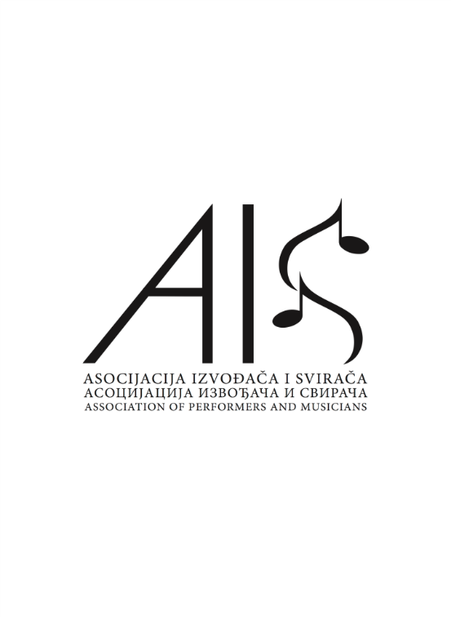Asocijacija izvođača i svirača

ul. GENERALA MEHMEDA ALAGIĆA 6, SARAJEVO

UL.PRVOG SARAJEVSKOG BATALJONA BR.2, I.SARAJEVO

ID:4403733730007

pdv: 403733730007

Broj žiro računa kod Uni Credit Banka:

3387202254275832  
Tel: +387 33 425 400; +387 57 316 557;

+387 62 345 062; +387 62 345 061;   
e-mail:ais@aisbih.org  
[www.aisbih.org](http://www.aisbih.org)

**OBRAZAC ZA ŽALBE**

|  |  |
| --- | --- |
| Ime i prezime podnosioca žalbe: |  |
| Adresa prebivališta: |  |
| Kontakt telefon: |  |
| E-mail: |  |

|  |  |
| --- | --- |
| 1.Naziv muzičkog djela na koje se prigovor odnosi: |  |

|  |  |
| --- | --- |
| 2.Naziv emitera za čije programske podatke želite ponovni obračun: |  |

|  |  |
| --- | --- |
| 3.Želim izvršiti uvid u programske podatke dostavljene od strane emitera: |  |

|  |  |
| --- | --- |
| 4.Ostalo: |  |

* Priložiti jasan dokaz na osnovu kojeg izvođač tvrdi da je njegov pojedinačni obračun pogrešan.

|  |  |  |  |
| --- | --- | --- | --- |
| Potpis podnosioca žalbe: |  | Datum: |  |